**Função de cada tela**

1. Tela de Login

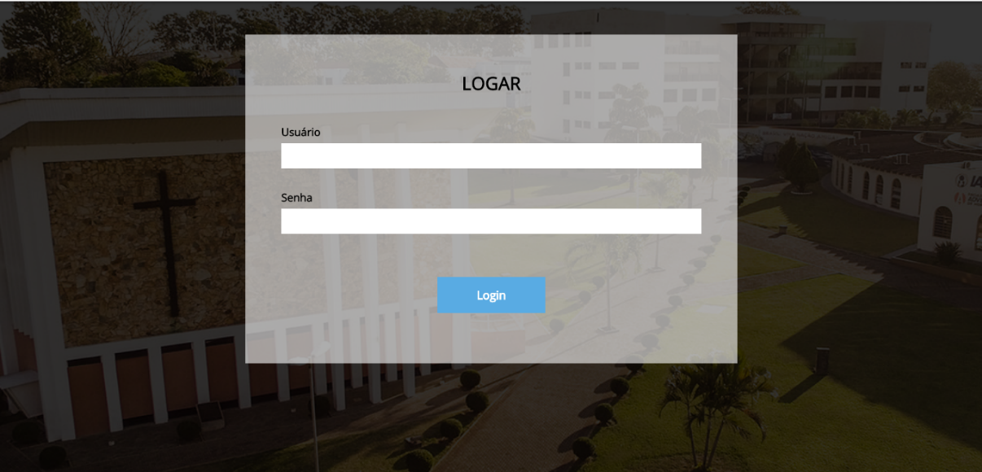

Meio pelo qual o sistema saberá se o usuário é administrador ou aluno, e se for aluno, identifica qual é a turma.

1. Home

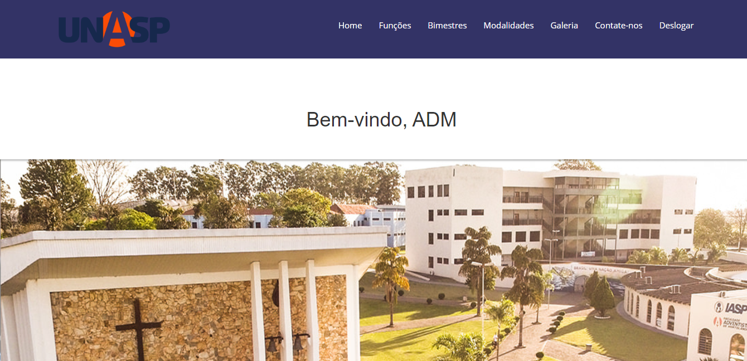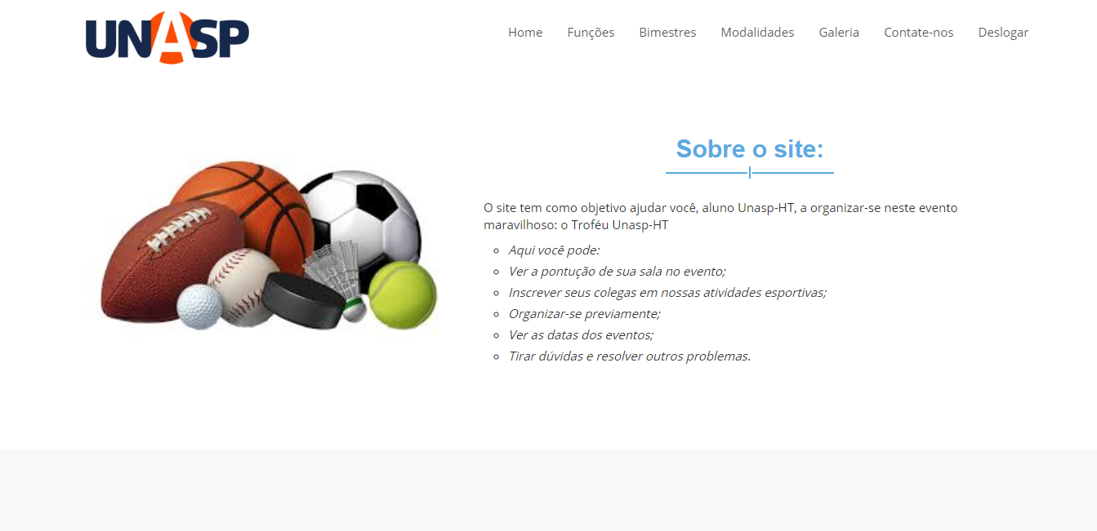

Todos têm acesso. Tela onde o usuário poderá ver algumas informações sobre o sistema, assim como algumas fotos e notícias.

1. Cadastro de turmas

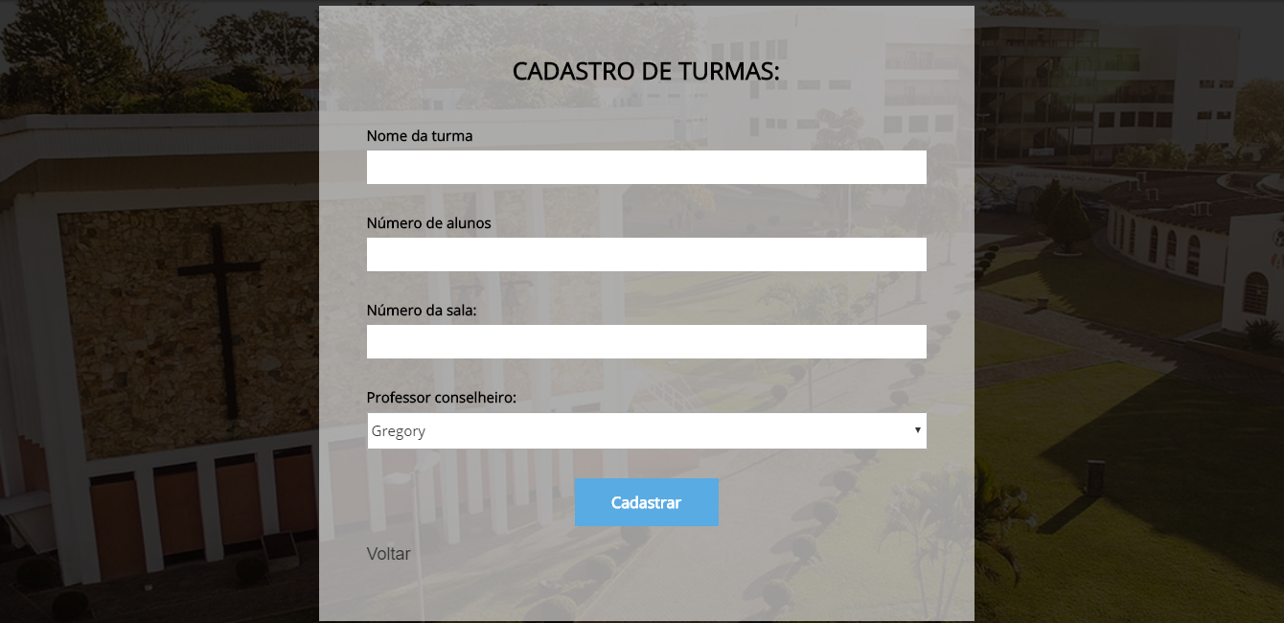

Apenas administradores têm acesso.

1. Criação de Login

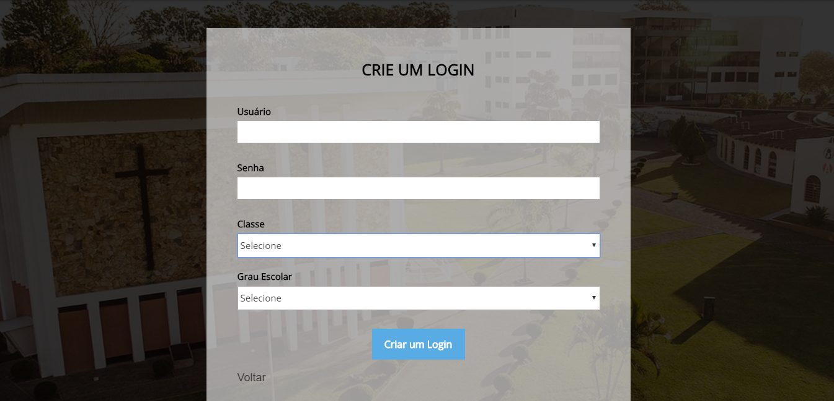

Apenas administradores têm acesso. Aqui eles podem criar logins para todas as turmas.

1. Menu de Edição

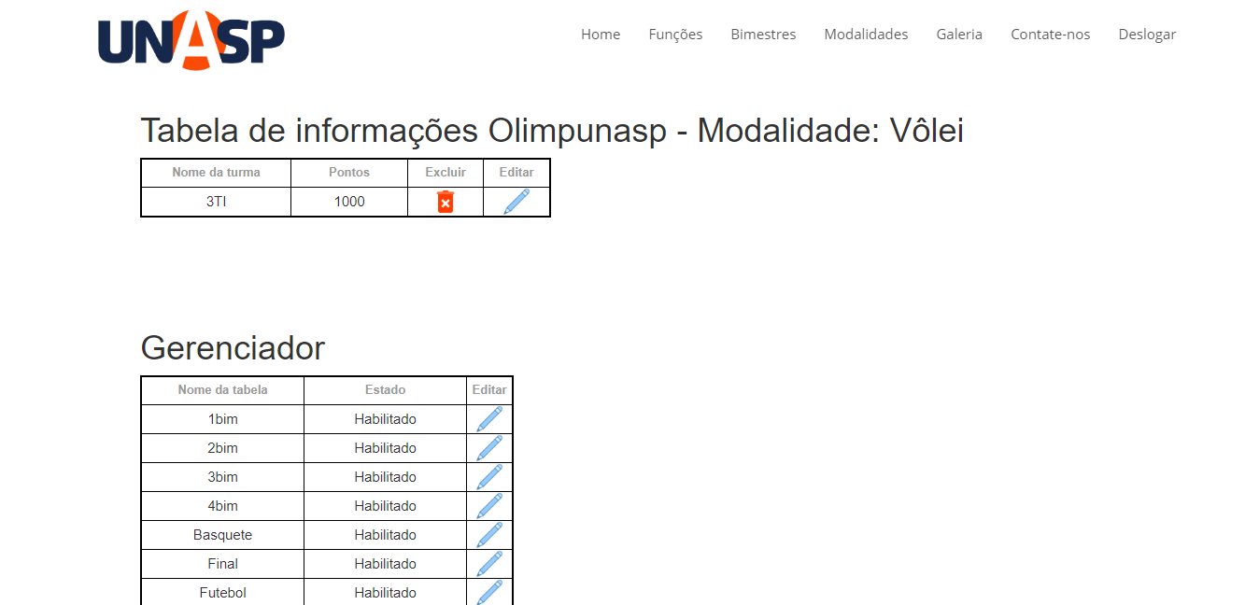

Apenas administradores têm acesso. Aqui eles podem editar dados de qualquer tabela, assim como escolher o que pode ou não aparecer para os alunos.

1. Cadastro de professores conselheiros

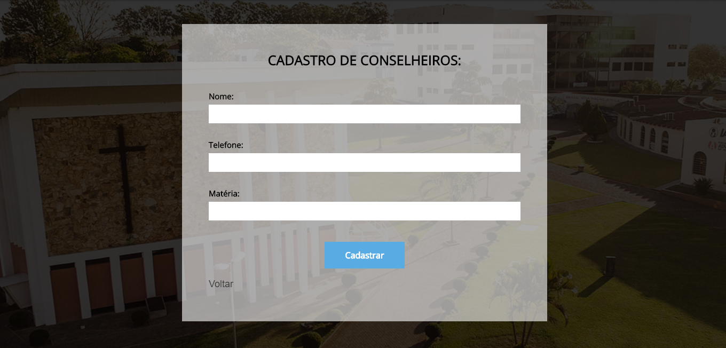

Apenas administradores têm acesso.

1. Cadastro de Infrações

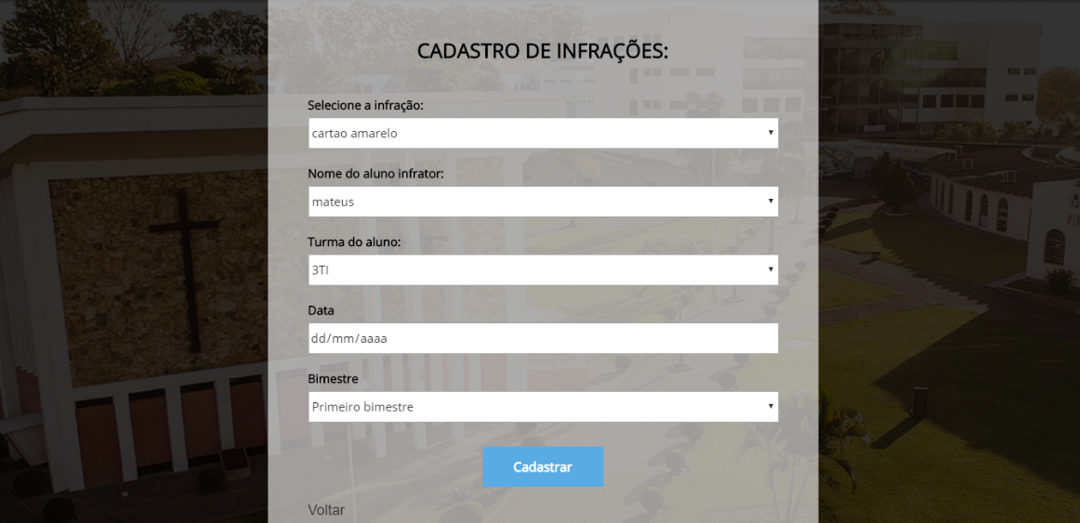

Apenas administradores têm acesso. Aqui é onde eles cadastram advertências, suspensões e qualquer outro tipo de infração das turmas durante o ano, inclusive as cometidas no OlimpUnasp.

1. Corrida Maluca

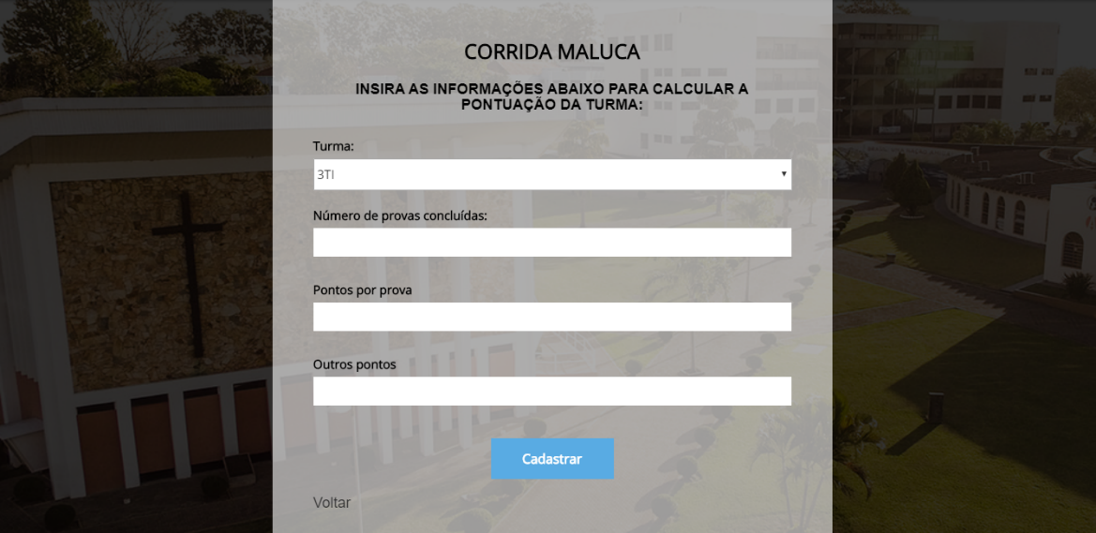

Apenas administradores têm acesso. Aqui são cadastradas informações como provas concluídas e pontos obtidos por turma.

1. Cadastro de pontos no Primeiro Bimestre

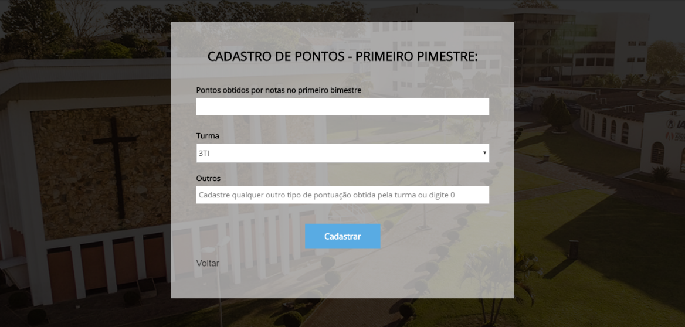

Apenas administradores têm acesso. Cadastro de pontos das turmas de acordo com as atividades realizadas no bimestre.

1. Cadastro de pontos no Segundo Bimestre

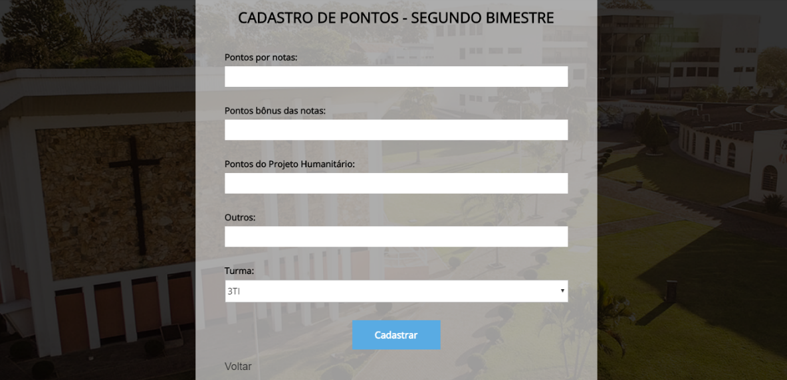

Apenas administradores têm acesso. Cadastro de pontos das turmas de acordo com as atividades realizadas no bimestre.

1. Cadastro de pontos no Terceiro Bimestre

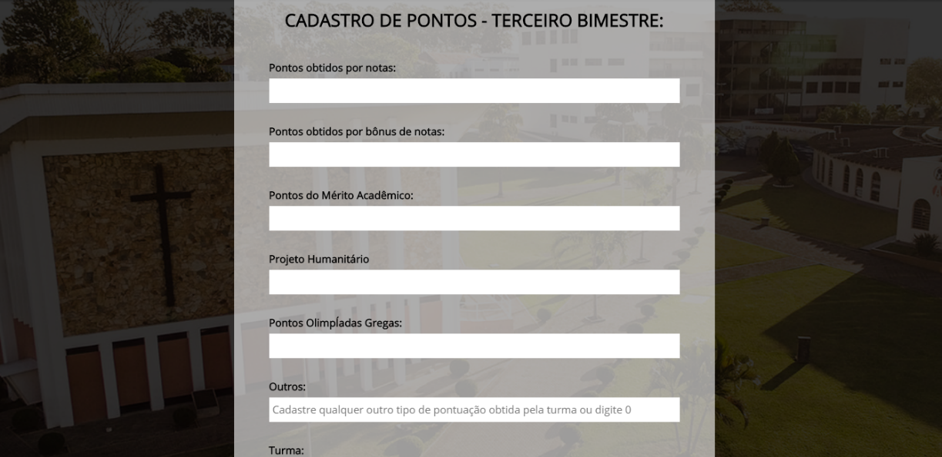

Apenas administradores têm acesso. Cadastro de pontos das turmas de acordo com as atividades realizadas no bimestre.

1. Cadastro de pontos no Quarto Bimestre

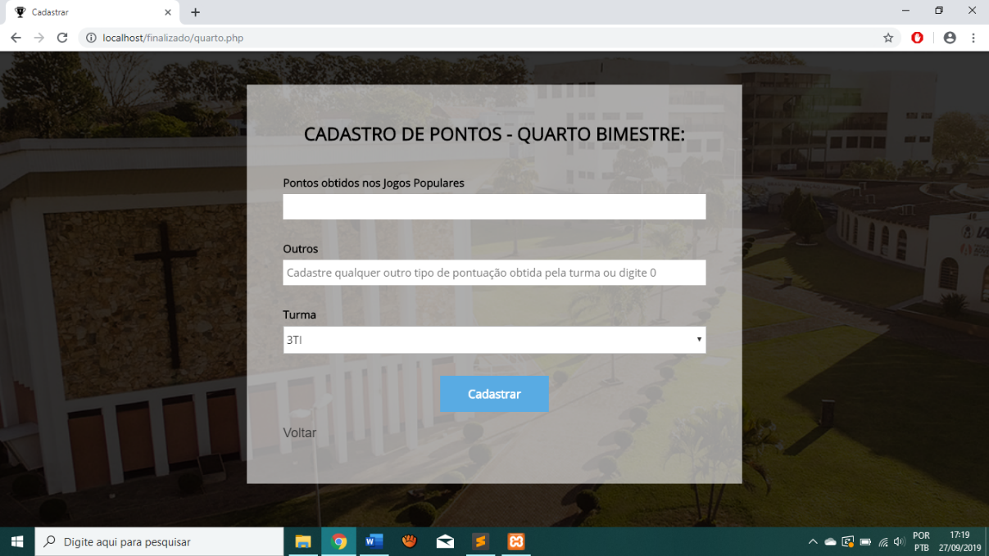

Apenas administradores têm acesso. Cadastro de pontos das turmas de acordo com as atividades realizadas no bimestre.

1. Cadastro de pontos da modalidade Futebol

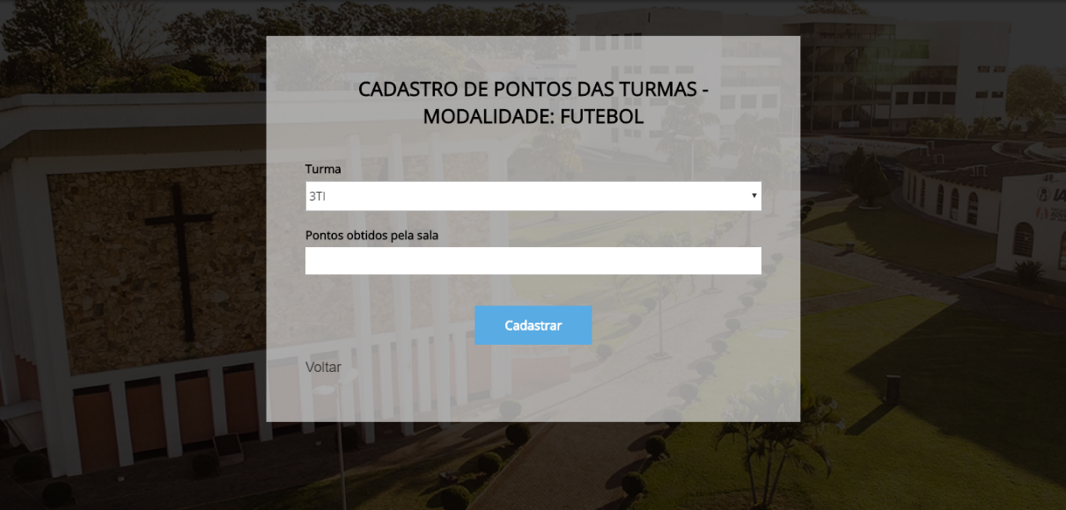

Apenas administradores têm acesso. Cadastro de pontos das turmas no OlimpUnasp.

1. Cadastro de pontos da modalidade Basquetebol

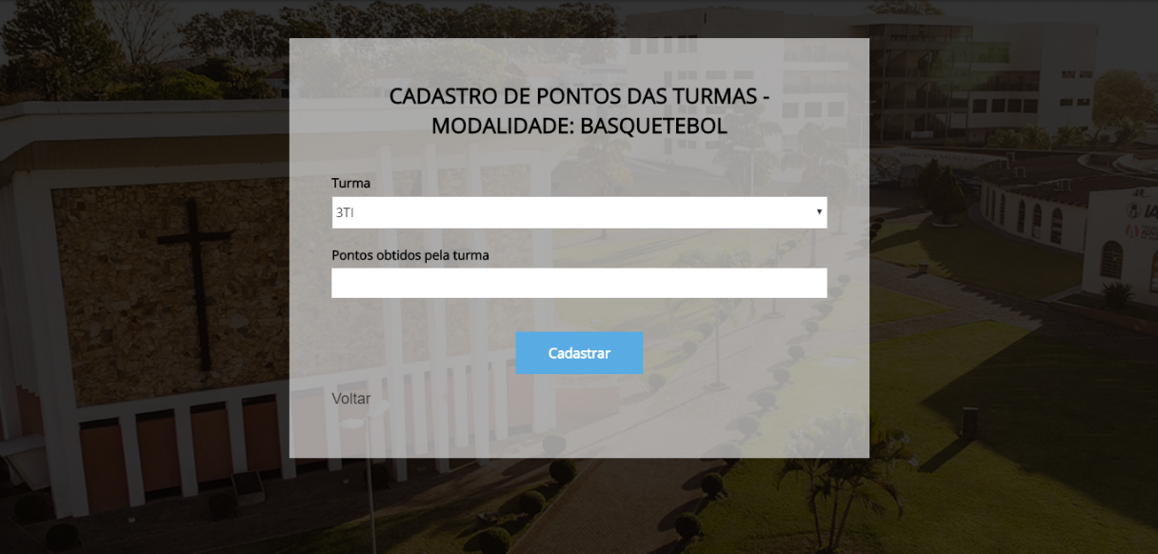

Apenas administradores têm acesso. Cadastro de pontos das turmas no OlimpUnasp.

1. Cadastro de pontos da modalidade Vôlei

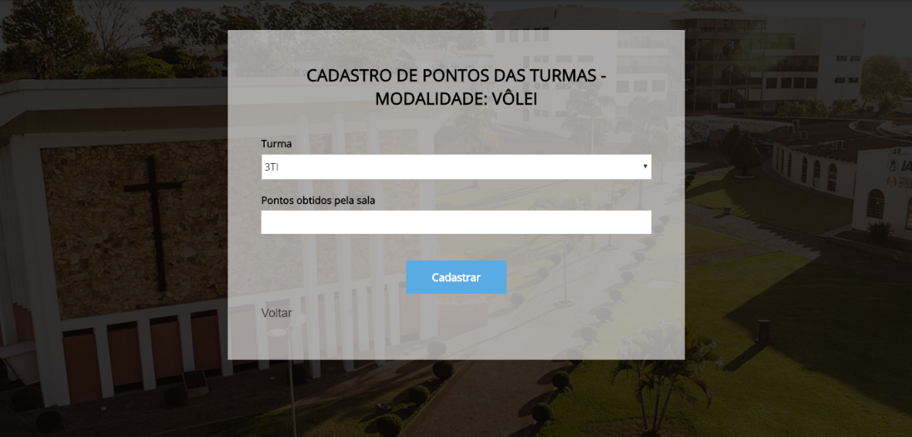

Apenas administradores têm acesso. Cadastro de pontos das turmas no OlimpUnasp.

1. Cadastro de pontos na modalidade Handbol

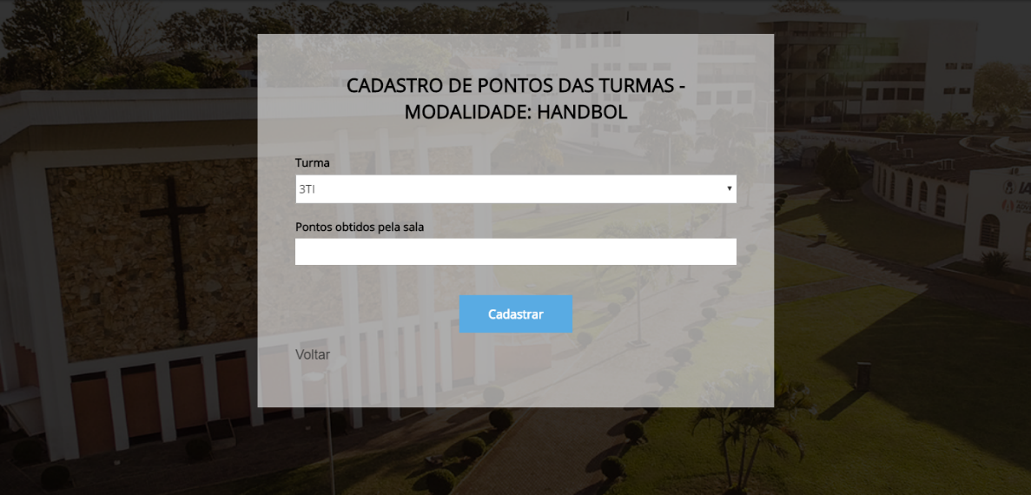

Apenas administradores têm acesso. Cadastro de pontos das turmas no OlimpUnasp.

1. Galeria



Todos têm acesso. Aqui é possível ver fotos sobre os eventos do Troféu Unasp.

1. Contate-nos

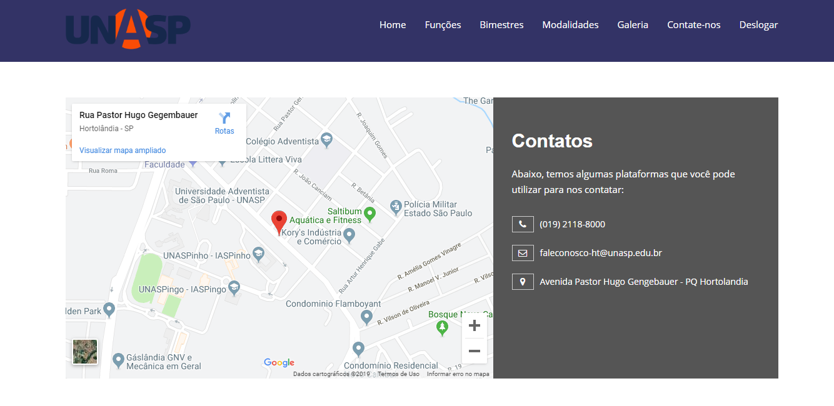

Todos têm acesso. Aqui está disponível o endereço, telefone e e-mail do colégio.

1. Cadastrar alunos na modalidade Futebol

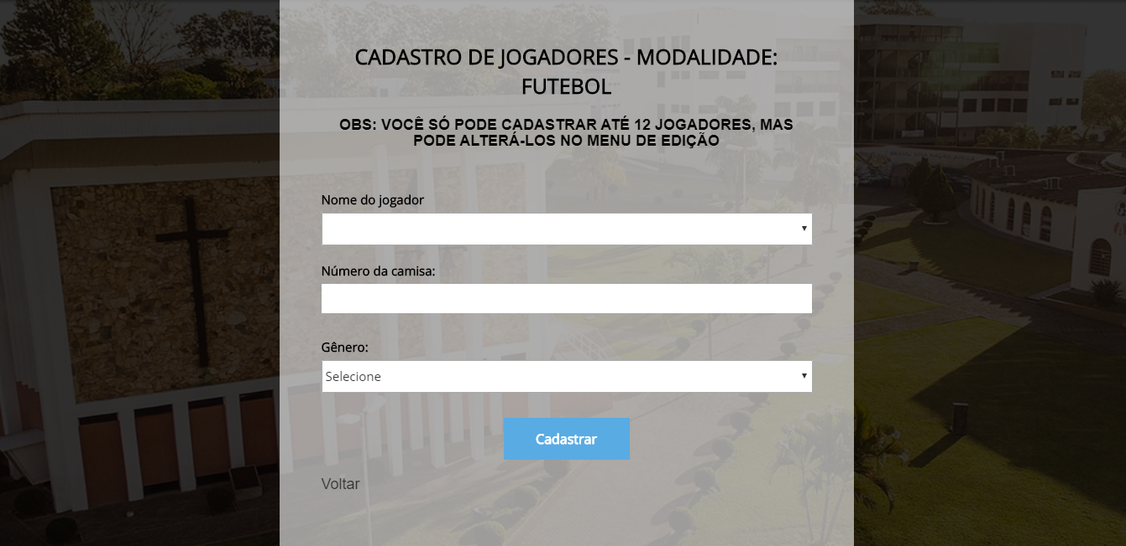

Apenas alunos têm acesso. Serve para cadastrar jogadores para o OlimpUnasp.

1. Cadastrar alunos na modalidade Vôlei

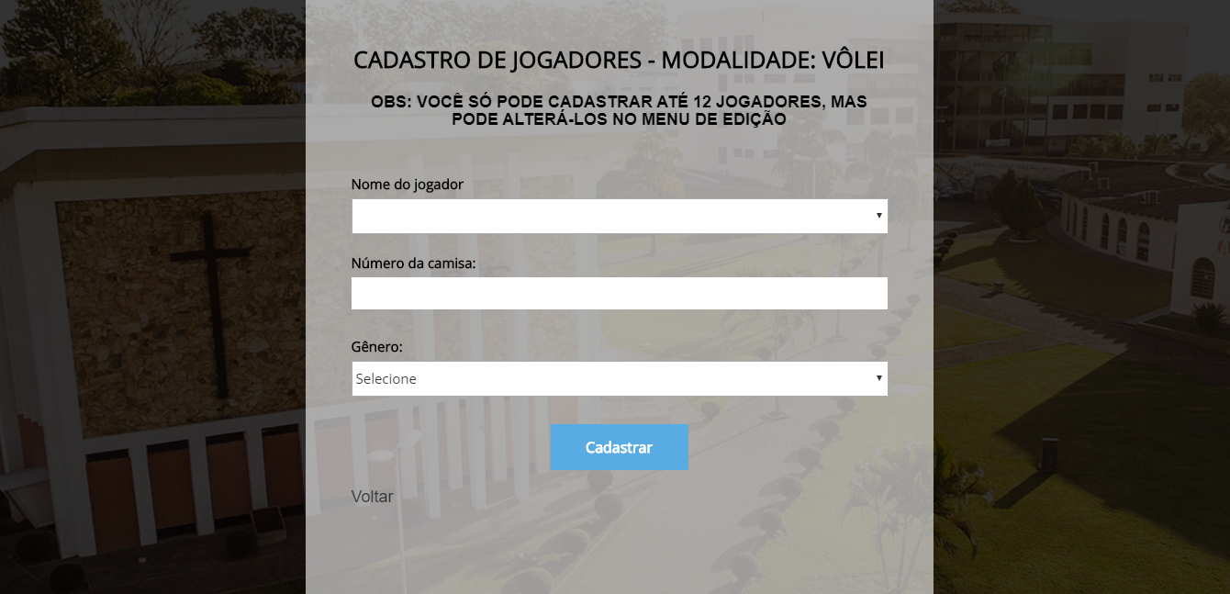

Apenas alunos têm acesso. Serve para cadastrar jogadores para o OlimpUnasp.

1. Cadastrar alunos na modalidade Basquetebol

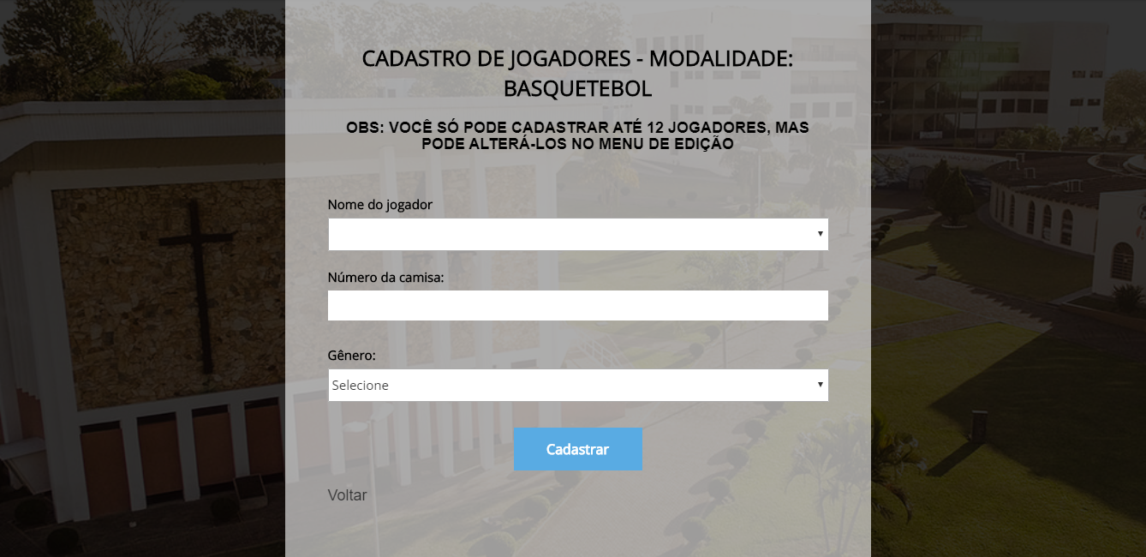

Apenas alunos têm acesso. Serve para cadastrar jogadores para o OlimpUnasp.

1. Cadastro de alunos na modalidade Handbol

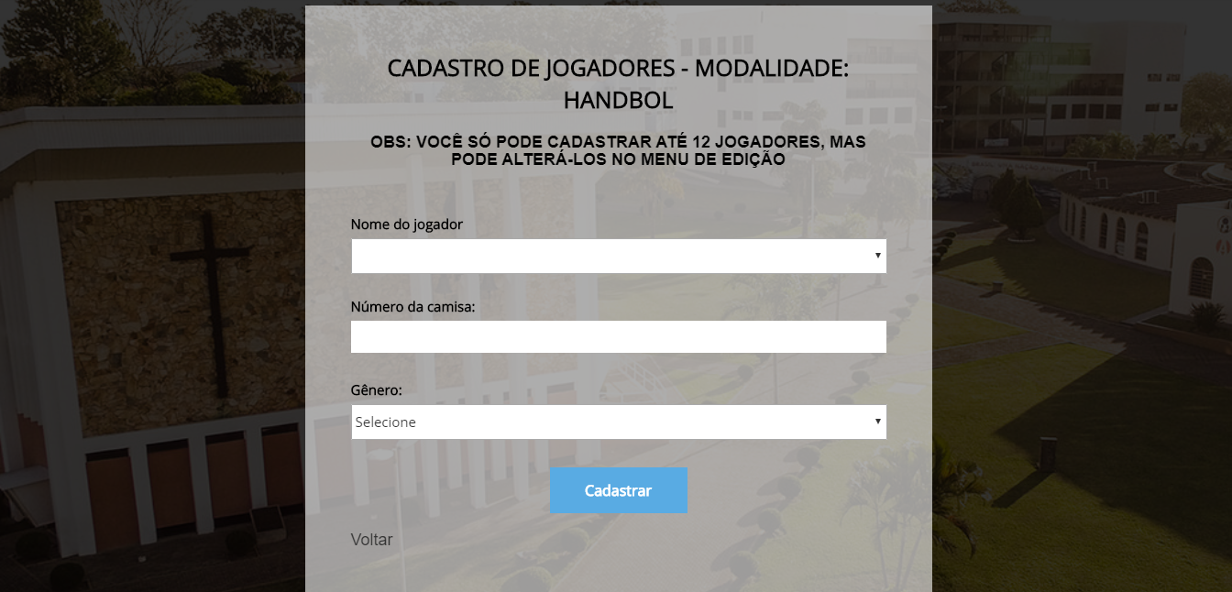

Apenas alunos têm acesso. Serve para cadastrar jogadores para o OlimpUnasp.

1. Cadastro de alunos nas Olimpíadas Gregas

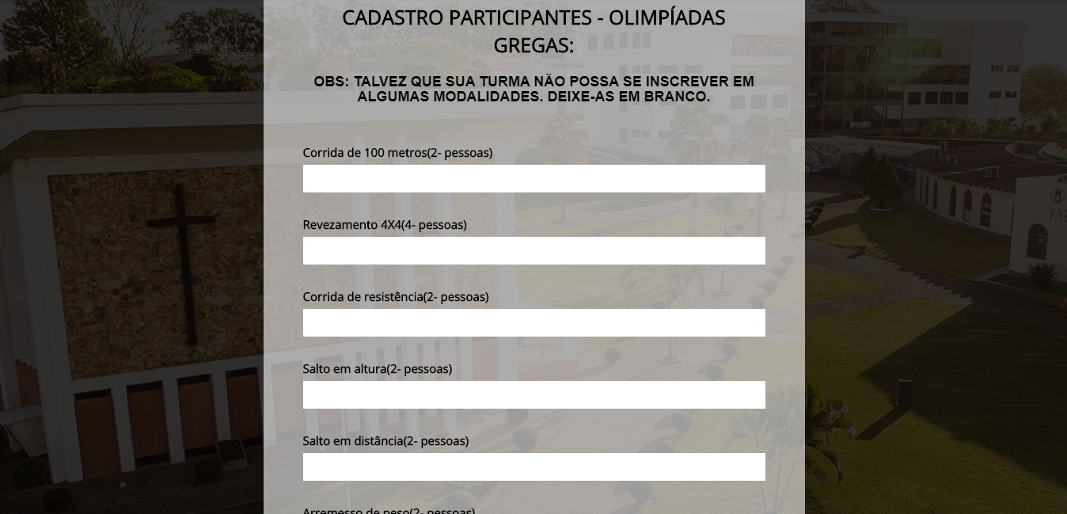

Apenas alunos têm acesso. Todas as provas são cadastradas de uma vez.

1. Exibição de tabelas

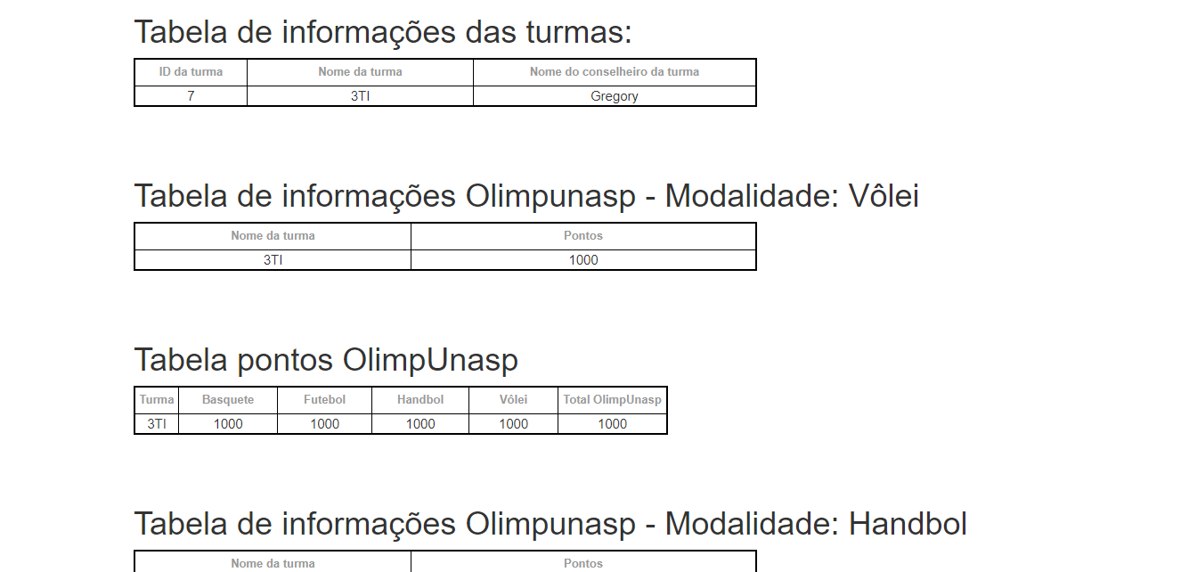

Mesma tela que aparece para os administradores, porém não é permitido editar, apenas visualizar.